高雄市殯葬管理處
「111年本市路竹區大仁段728、748及749等3筆地號
土地有（無）主墳墓遷葬案」補償費(救濟金)申請書
申請日期： 年 月 日
背面家屬簽章及黏貼申請人存摺影本
公告編號: 號，墓碑刻載亡者姓名:
墓碑刻載日期: □農曆□國曆□僅刻日期
此墓確為本人往生親屬，本人願配合貴處辦理自行遷葬，並備相關資料向貴處申領補償費
(救濟金)，日後若有「第三人」提出異議，概由本人負責排除並負法津上全部責任：
□亡者確實無其他親屬，故由本人 申請遷葬補償費(或救濟金)。
□本人已告知 ，因其 (原因)無法親自簽名蓋章，其確實同意由本人 代表申請遷葬補償費(或救濟金)。
□有關墓碑姓名 與除戶謄本亡者姓名 不符之處，係由於 之故；其確認為同一人無誤。
□其他：1.
2.
除戶謄本登記亡者姓名 |  |  | 除戶謄本登記死亡日期 |  |  |  |  | 申請人與亡者關係
1: |  |  | 1: |  |  |  |  | 1:
2: |  |  | 2: |  |  |  |  | 2:
3: |  |  | 3: |  |  |  |  | 3:
墳墓類別 | 第 類 | 構造面積: m² |  |  | 起掘日期 |  | 年 月 日
核發金額  (大寫) | 新台幣 拾 萬 仟 佰 拾 元整
領受人: (簽名+蓋章) |  |  |  | 聯絡  電話 |  | 市話:  手機:
聯絡地址 |  |  |  |  |  |  | 身分證  字 號
發  放  單  位  填  寫 | 收件人員/初審人員 |  | 承辦人員 |  |  |  | 課 長
 | /
- 合葬骨灰增加 罐，加發新臺幣 元
- 合葬棺木增加 具，加發新臺幣 元
- 附火化證明共 張，加發新臺幣 元
- 起掘後屍體尚未腐化共 具，加發新臺幣 元
- 非合法墳墓，核發救濟金。

茲(甲、乙)證明亡者為申請人之 ，兩方親屬關係確實無訛，並同意由 申請遷葬補償費(救濟金)。
與亡者關係 | 甲:姓名+蓋章 | 聯絡地址 |  | 聯絡電話
身份證正面影本黏貼處（甲） |  |  | 身份證反面影本黏貼處（甲）
需檢附申請人存摺影本(郵局或銀行皆可)

申請人存摺影本黏貼處
與亡者關係 | 乙:姓名+蓋章 | 聯絡地址 |  | 聯絡電話
身份證正面影本黏貼處（乙） |  |  | 身份證反面影本黏貼處（乙）

高雄市殯葬管理處
「111年本市路竹區大仁段728、748及749等3筆地號
土地有（無）主墳墓遷葬案」之「起掘前」彩色照片
公告編號： 號墳墓
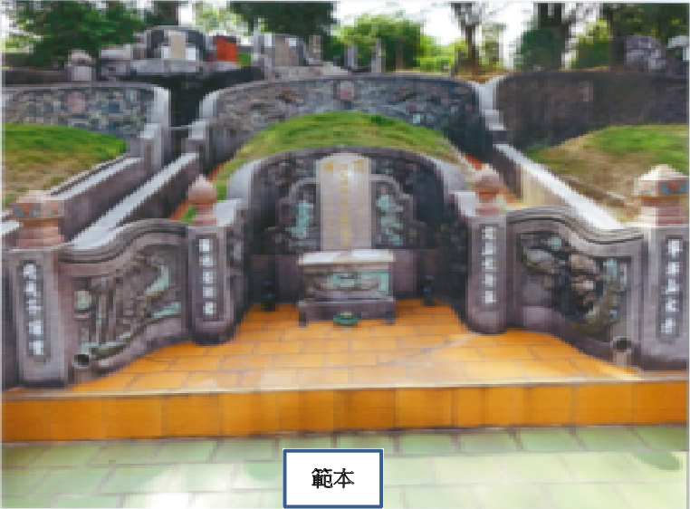
照片黏貼表格內
起掘前之彩色遠照（全墓）

照片黏貼表格內
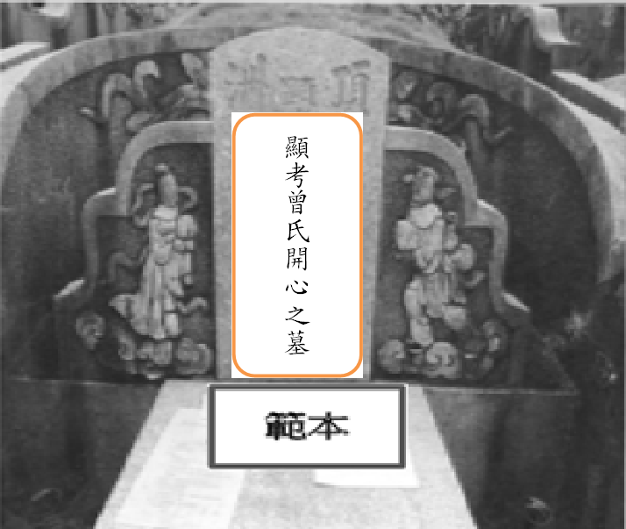
起掘前之彩色近照（墓碑字體清楚）

高雄市殯葬管理處
「111年本市路竹區大仁段728、748及749等3筆地號
土地有（無）主墳墓遷葬案」之「起掘中、後」彩色照片
公告編號： 號墳墓
照片黏貼表格內
起掘中彩色照片【蓋子打開須清楚拍到先人骨骸】

照片黏貼表格內
起掘後彩色照片【墓碑打壞並將骨灰（骸）置於墓碑前】

領 據 流水號:
墳墓編號:
茲收到高雄市殯葬管理處給付本人「111年本市路竹區大仁段728、748及749
等3筆地號土地有（無）主墳墓遷葬案」
□遷葬補償費

新台幣(大寫) 元整，亡者
□遷葬救濟金
確為本人之（關係） 無誤，如有不實，願負民、刑事及相關法律責任，並繳回遷葬補償費(或救濟金)，公告期限屆滿，墳墓(墓厝)廢棄物未清除者，將由殯葬處代為拆除清理，特立此書存證。
此致 高雄市殯葬管理處
申 請 人： （簽名+蓋章）
身分證字號： 聯絡電話：
申請人身分證影本黏貼處（正面） | 申請人身分證影本黏貼處（反面）
申請人存摺影本(郵局或銀行皆可)
聯絡地址：
中華民國 年 月 日

高雄市殯葬管理處辦理公告遷葬委託書
茲委託 (代辦人)君全權代為處理「111年本市路竹區
大仁段728、748及749等3筆地號土地有（無）主墳墓遷葬案」，
公告編號 墓碑姓名 之自行遷葬作業，如有不實，
願負法律上之責任。
此 致 高雄市殯葬管理處
填表日期:中華民國 年 月 日
委 託 人 (申請人) | 受 託 人 (代辦人)
姓名： （簽章） | 姓名： （簽章）
身分證字號： | 身分證字號：
電話: | 電話:
地址： | 地址：
黏貼委託人身份證影本（正面） | 黏貼受託人身份證影本（正面）
黏貼委託人身份證影本（反面） | 黏貼受託人身份證影本（反面）

代為起掘同意書
本人 確實為「111年本市路竹區大仁段
728、748及749等3筆地號土地有（無）主墳墓遷葬案」
公告編號： 亡者 之 (稱謂)，並同意委由貴處辦理墳墓代為起掘及後續火化、晉塔等相關事宜，日後若有「第三人」提出異議，概由本人負責排除並負法律上全部責任，恐口說無憑，特立此據為憑。
此 致 高雄市殯葬管理處
右有勾選者蓋章
蓋章 | □本人已通知家族成員且為「亡者之親屬」如下:  姓名: 亡者之:  姓名: 亡者之:
蓋章 | □本人無通知亡者之其他親屬  □已無其他「亡者之親屬」可通知
備註事項:
由本處代為起掘之墳墓，本處視起掘總數量安排晉塔位置，恕無法提供家屬選位，且為考量施工安全性及時效性，起掘、火化及晉塔日期將不再事先通知家屬，待晉塔完成後再電話通知家屬晉塔位置；公告期限屆滿，墳墓(墓厝)廢棄物未清除者，將由本處代為拆除清理。
家屬簽名: |  | 蓋 章 |  | 身分證號:
聯絡電話:
地 址:
申請人身分證影本黏貼處（正面） |  |  | 申請人身分證影本黏貼處（反面）
收件人: □臨櫃 □郵寄 收件日期:

